«Қостанай қаласы әкімдігінің білім бөлімінің № 16 орта мектебі» ММ

ГУ «Средняя школа № 16 отдела образования акимата города Костаная»

Математика, информатика, физика мұғалімдерінің қалалық
семинарының бағдарламасы

Программа
городского семинара учителей математики, информатики, физики

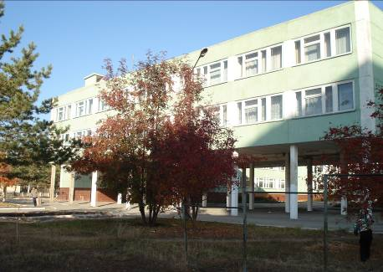

Тақырыбы: «Білікті – бағдарлау тапсырмаларының теориялық негізін жобалау»

Тема «Теоретические основы проектирования
компетентностно-ориентированных заданий»

Костанай,
18.01.2012

Цель Обсудить актуальность внедрения компетентностного подхода и методические рекомендации по составлению компетентностно-ориентированных заданий.
Показать практическое использование компетентностно-ориентированных заданий в учебном процессе.

Организация

08.30 – 09.00 Встреча участников семинара. Регистрация.

09.00 – 09.40 Теоретическая часть
- Внедрение компетентностного подхода в условиях перехода национальной системы образования на 12-летнее обучение.
(Базанова Л.Т., заместитель директора по УР)
- Методические рекомендации по составлению компетентностно-ориентированных заданий.
(Петрякова С.П., руководитель МО учителей начальных классов)

09.55 – 11.45 Практическая часть

09.55. – 10.40
Урок физики в 7 «Б» классе. Тема: «Давление».
(учитель Черкасова Зинаида Ивановна; кабинет № 45)
Урок информатики в 8Б классе. Тема «Ввод и вывод данных».
(учитель Винников Алексей Николаевич, кабинет № 46)
11.00 – 11.45
Урок математики в 4А классе. Тема: «Деление числа на произведение чисел».
(учитель Кемберг Любовь Павловна, кабинет № 19)
Урок математики в 3А классе. Тема «Решение задач».
(учитель Вяткина Татьяна Викторовна, кабинет № 25)

11.45 – 12.15 Заключительная часть

Рефлексия по вопросу «Компетентностно-ориентированные задания как средство достижения цели урока».
Подведение итогов семинара.

